专业学位研究生专业实践管理流程

一、流程图

二、系统操作说明
（一）登录系统入口
登录东南大学综合服务大厅http://ehall.seu.edu.cn/new/index.html，系统采用统一身份认证登陆，用户名为一卡通号，忘记密码访问https://newids.seu.edu.cn/authserver/getBackPasswordMainPage.do进行找回密码操作。
注：推荐使用360极速浏览器极速模式或谷歌浏览器。如存在界面无法加载或信息展现不及时的情况，请清除浏览器缓存后重新登录。

（二）进入“专业学位研究生专业实践管理”
打开东南大学综合服务大厅，点“服务”，搜索“专业学位研究生实践环节管理”（支持模糊搜索），进入该服务。

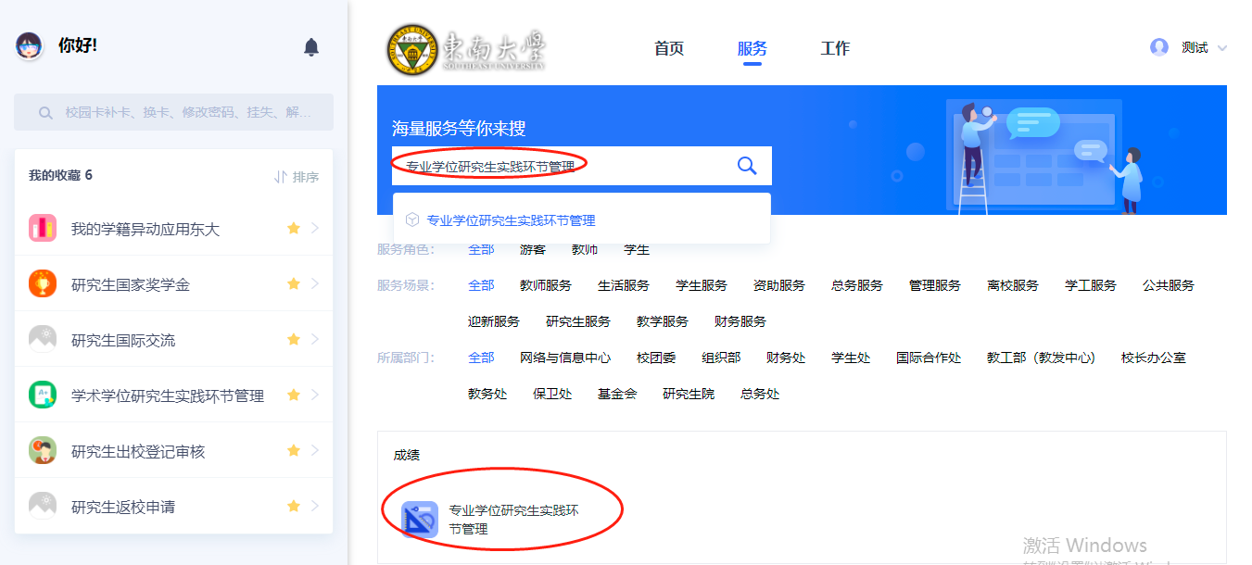
(三)提交专业实践计划申请（学生）
1、进入服务后，点击“新增”。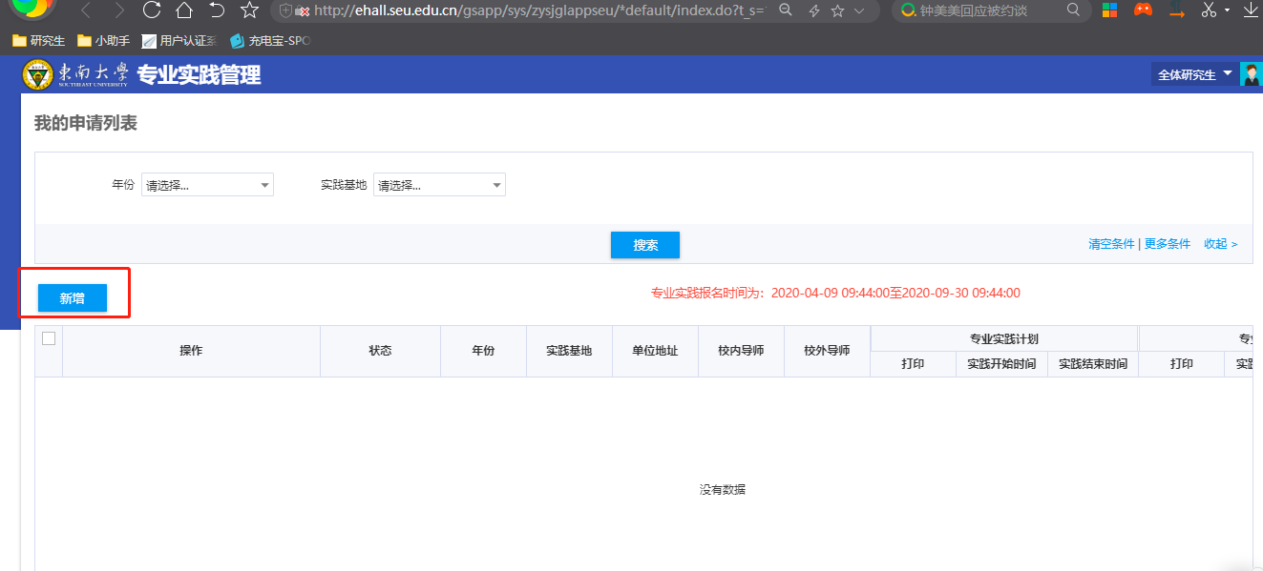
2、点击“新增”进入后，即可填写专业实践计划信息（*为必填项），信息填写后即可“提交” 。若是开启了疫情模式需要进行提交家长安全承诺书、实践单位安全承诺书或疫情防控预案，且要勾选阅读郑重承诺内容才可进行提交
说明：实践时间不得少于6个月

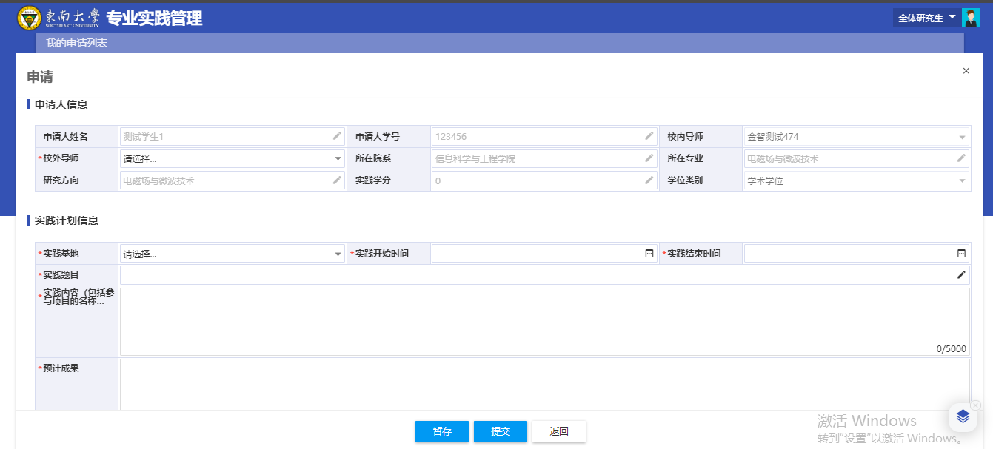
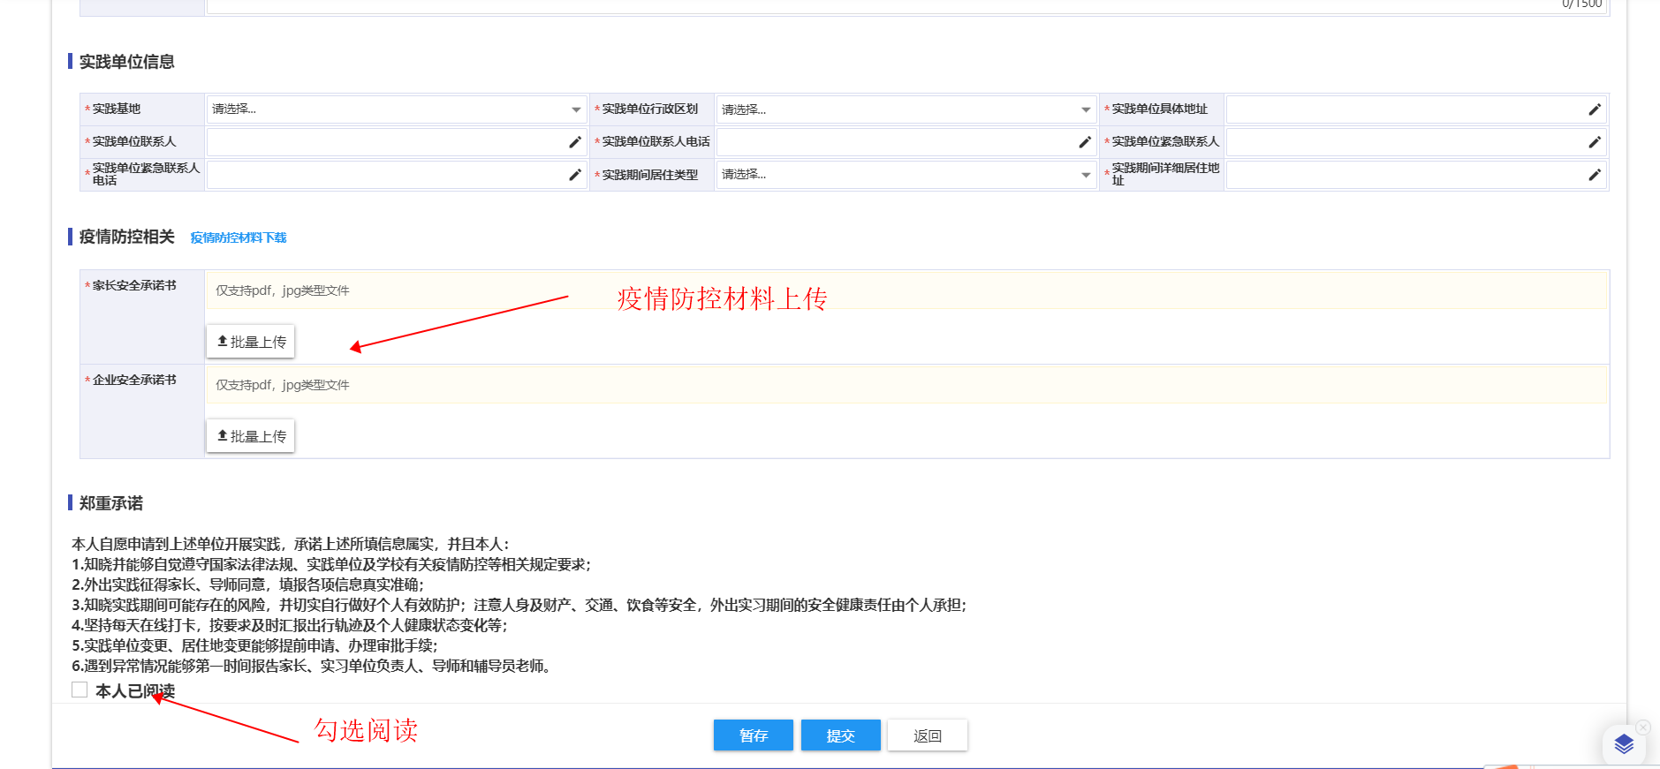
3、计划提交后即可查看导师审核信息，待校内、校外导师，学院分管领导都审核通过后，即可打印计划表，打印后待导师、校外导师签名，实践基地盖章后即可上传材料（PDF扫描件），进入到院系材料确认审核。院系材料确认通过后，实践计划申请即完成。

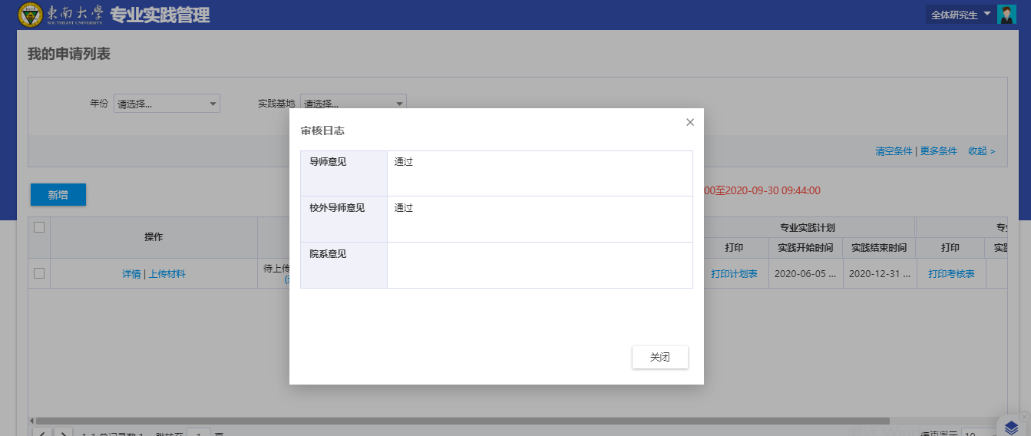
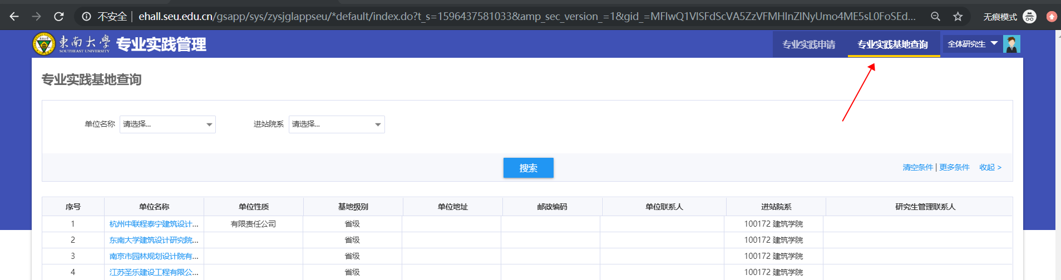
4、点击“专业实践基地查询”可进行查询专业实践基地情况

（四）提交实践考核申请（学生）
1、计划完成审核后即可进行考核提交（考核提交需在实践结束时间后提交）
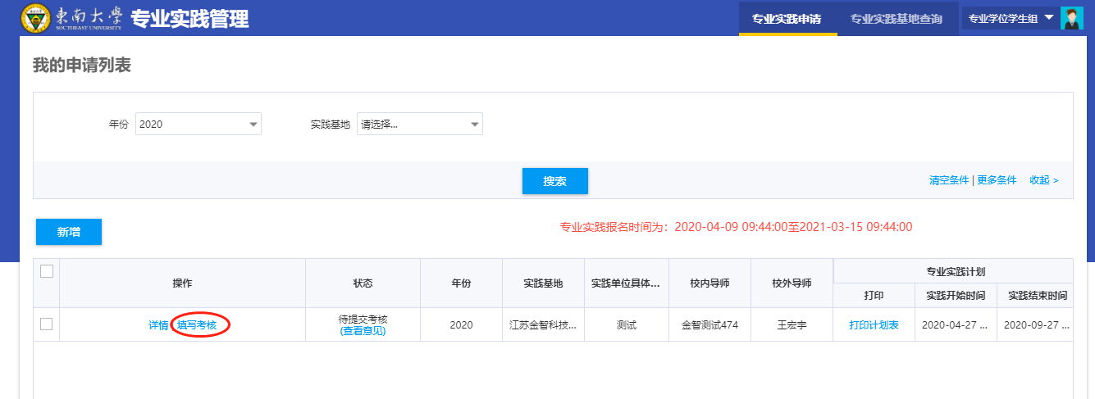
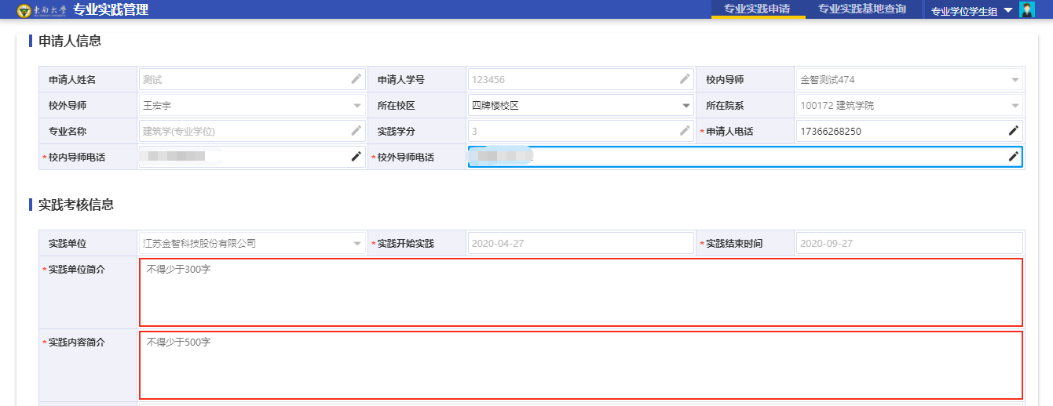

2、待校内、校外导师，学院分管院长都审核通过后即可打印考核表，考核表打印后需要相应人员签字盖章，完成后上传，待院系确认。
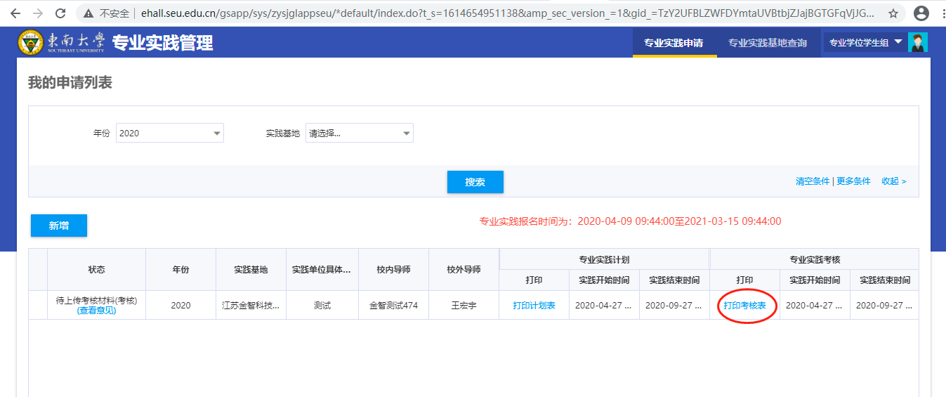
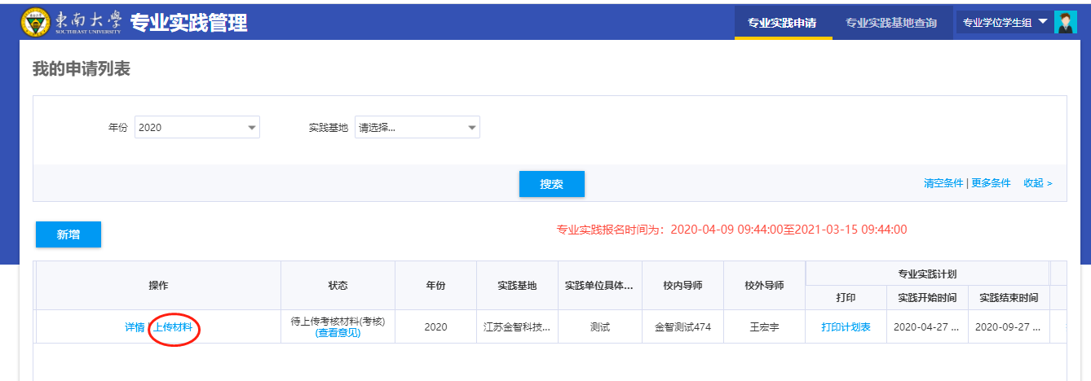
3、上传后院系确认考核即完成
（五）审核和确认（导师、学院分管领导及秘书）
导师、学院分管领导及秘书分别进入“专业学位研究生实践环节管理”模块对学生提交的材料进行审核，审核不通过可以退回让学生重新修改提交。最终由秘书点击确认（意味着盖章签字的实践计划表和考核表纸质材料已收到，请院系秘书注意！）
三、问题反馈
如果系统使用过程中遇到问题，可以点击右下角的“意见反馈”按钮，系统会自动截取当前页面，可以把有疑问的地方圈起来，以便我们更好定位问题。
